技术说明书 Technical Data Sheet



标准中文名称: SH-五肽-1

INCI 名称（英文）：SH-PENTAPEPTIDE-1

别名 : 活性肽

CAS : -

英文名称: SH-PENTAPEPTIDE-1

分子式: -

分子量 :-

溶解性: 水溶性

类别: 化妆品原料，医疗级原料，生化与分子量试剂

|  |  |
| --- | --- |
| **技术指标** | **标准** |
| 外观 | 白色或类白色，颗粒或粉末 |
| pH值 | 6.8-7.4 |
| 纯度(HPLC) | ≥90% |
| 水分 | ≤10% |
| *铅 | ≤20mg/kg |
| 霉菌和酵母菌 | ≤50cfu/g |
| 细菌菌落总数 | <100cfu/g |

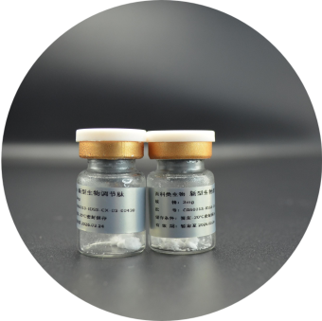

溶解性:

水: 易溶

甘油: 不溶

丙二醇: 不溶

丁二醇: 不溶

乙醇: 不溶

丙二醇辛酸酯: 不溶

蓖麻油: 不溶

甘油三酸酯: 不溶

橄榄油: 不溶

矿物油: 不溶



**产品介绍：**

发基生活性肽是利用DNA重组技术制备的多肽，基于活性三肽结构序列设计、筛选，重组获得的新型生物调节肽，其组织相容性较好，可以被人体直接吸收，并参与激活毛囊干细胞，促进毛囊干细胞的生长、迁移、分化，同时降低胞外基质降解酶表达和增加胶原蛋白、弹性蛋白、纤维连接蛋白合成，重建和修复真皮层，为毛囊的发育提供良好的乳酸和生长外部环境。

**产品特点：**

创新结构设计活性三肽结构，靶向性调控毛囊基础功能；

安全高效，起效快，3-7d启动激活毛囊进入生长期；

**产品功效：**

促进毛发在生长

**产品应用 :**

护发产品；头皮养护；精华；乳液；水；凝胶；

推荐用量 : 0.01%-0.5%

贮存条件 : 避光、2-8℃阴凉处密封保存。

包装装规格:3mg/瓶；1g/瓶；5g/瓶，高硼硅西林瓶包装

保质期 :二年